# Documentação do Projeto: Estoque Fácil

1. **Introdução**

O projeto "Estoque Fácil" é uma iniciativa inovadora destinada a transformar o gerenciamento de estoque no setor rural de uma empresa por meio de um sistema web avançado. Este novo sistema substituiu o processo manual atualmente realizado via WhatsApp, que apresenta diversas limitações e um alto índice de erros humanos, especialmente na fabricação de produtos.

A implementação do "Estoque Fácil" proporcionará vários benefícios importantes:

**Precisão:** Oferecerá dados em tempo real com alta exatidão.   
**Eficiência:** Eliminará a necessidade de contagens manuais demoradas. **Segurança:** Reduzirá significativamente os riscos operacionais.

**Agilidade:** Permitirá um gerenciamento mais dinâmico e eficaz.

**Inovação:** Incluirá funcionalidades robustas para a fabricação de novos produtos.

Essas melhorias prometem transformar a gestão de estoque, otimizando os processos e aumentando a produtividade.

# Equipe

A equipe envolvida no desenvolvimento do sistema é composta pelos seguintes membros:

* Felipe Gonçalves
* Lucas Coutinho
* Lucas Facchio
* Luiz Eduardo
* Lucas Morais
* João Víctor
* Victor Vidal

# Análise de Requisitos

* 1. **Requisitos Funcionais**

Os requisitos funcionais descrevem as ações que o sistema deve ser capaz de executar. Para um sistema de controle de estoque, os principais requisitos funcionais incluem:

# Cadastro de Produtos

Descrição: O sistema deve permitir a inclusão de novos produtos no estoque, com informações como nome do produto, código de barras, descrição, quantidade inicial e preço. Prioridade: Essencial.

# Controle de Quantidade

Descrição: O sistema deve acompanhar as quantidades de produtos em estoque, atualizando automaticamente a quantidade disponível a cada entrada ou saída de mercadoria.

Prioridade: Importante.

# Registro de Entradas e Saídas

Descrição: O sistema deve registrar cada movimentação de estoque, seja entrada (compra de novos produtos) ou saída (venda ou devolução), permitindo a geração de relatórios detalhados.

Prioridade: Essencial.

# Consulta e Relatórios

Descrição: O sistema deve fornecer funcionalidades para consulta de produtos e geração de relatórios sobre o estado do estoque, como relatórios de movimentação e histórico de transações.

Prioridade: Importante.

# Cadastramento de Usuários

Descrição: O sistema deve permitir o cadastramento de novos usuários no banco de dados, com definição de informações de login, senha, permissões e outros atributos necessários, conforme definido pelo Administrador.

Prioridade: Essencial.

# Alterações de Cadastro de Usuários

Descrição: Permitir a alteração e atualização das informações de usuários cadastrados, realizada exclusivamente pelo Administrador do sistema.

Prioridade: Essencial.

# Exclusão de Usuário

Descrição: O Administrador pode realizar a exclusão de um usuário, com a condição de que este procedimento é irreversível, exigindo confirmação e orientação adequadas.

Prioridade: Essencial.

# Alterações de Cadastro de Produtos

Descrição: Permitir a alteração e modificação das informações de produtos já cadastrados no sistema.

Prioridade: Essencial.

# Inativação de Produtos

Descrição: O sistema deve permitir a inativação de produtos, que não devem aparecer nas consultas e relatórios, sem excluir completamente os dados.

Prioridade: Essencial.

# Cadastramento de Categorias

Descrição: O sistema deve permitir o cadastro de categorias para organizar os produtos, facilitando a busca e gestão do estoque.

Prioridade: Essencial.

# Controle de Permissões

Descrição: O sistema deve gerenciar permissões de acesso e ações dos usuários, permitindo que o administrador defina diferentes níveis de acesso e controle.

Prioridade: Essencial.

# Gestão de Produtos: Entradas e Saídas

Descrição: Gerenciar a entrada e saída de produtos do estoque, registrando todas as movimentações e atualizando as quantidades disponíveis.

Prioridade: Essencial.

# Buscar por Produtos

Descrição: O sistema deve permitir a busca de produtos por diferentes critérios, como nome, código de barras ou categoria, para facilitar a localização rápida.

Prioridade: Essencial.

# Requisitos Não Funcionais

Os requisitos não funcionais descrevem as qualidades e restrições que o sistema deve atender para garantir uma boa experiência ao usuário. Para um sistema de controle de estoque, os requisitos não funcionais incluem:

# Usabilidade

Descrição: O sistema deve ser intuitivo e fácil de usar, com uma interface gráfica que permita a realização das tarefas sem a necessidade de treinamento extensivo. A simplicidade no design é crucial para os usuários.

Prioridade: Essencial.

# Escalabilidade

Descrição: Deve ser possível adicionar funcionalidades adicionais e ampliar a capacidade conforme o crescimento das necessidades do usuário. A estrutura do sistema deve suportar atualizações e upgrades sem necessidade de reescrita completa.

Prioridade: Importante.

# Quantidades Válidas:

Descrição: O sistema deve assegurar que as quantidades de estoque não sejam negativas e que as quantidades disponíveis sejam consistentes com as entradas e saídas registradas. Isso significa que não deve haver discrepâncias entre a quantidade registrada no sistema e a quantidade física real dos produtos no estoque. Além disso, o sistema deve realizar validações para garantir que as movimentações de estoque não resultem em quantidades negativas.

Prioridade: Essencial.

# Tempo Real:

Descrição: O sistema deve atualizar automaticamente as informações de estoque e refletir as alterações em tempo real, especialmente quando ocorre uma movimentação de entrada ou saída de produtos. Essa atualização automática deve ser incorporada na geração de relatórios, garantindo que os dados exibidos estejam sempre atualizados e precisos. Isso assegura que os relatórios de estoque reflitam o estado atual do inventário sem necessidade de intervenção manual para atualização.

Prioridade: Essencial.

# Regras de Negócio

* 1. **Cadastro e Funções do Administrador**

O administrador é criado automaticamente no momento da inicialização do sistema de estoque. Para garantir a segurança e a recuperação de acesso, o Administrador deve vincular um e-mail ao seu perfil, que será utilizado para a recuperação de senha e identificação. É imprescindível que haja pelo menos um Administrador para a existência e operação do sistema de estoque.

O usuário Administrador pode realizar as seguintes ações:

* **Cadastro, Alteração e Exclusão de Usuários**: O Administrador pode gerenciar todos os usuários do sistema, incluindo a criação, modificação e exclusão de perfis.
* **Cadastro, Alteração e Exclusão de Categorias**: O Administrador tem a capacidade de gerenciar categorias de produtos, incluindo a criação, modificação e exclusão dessas categorias.
* **Exclusão de Produtos Cadastrados**: O Administrador pode remover produtos já cadastrados no sistema.

# Cadastro e Funções do Usuário Operador

O usuário Operador pode ser criado exclusivamente pelo Administrador. Os usuários Operadores têm as seguintes permissões:

* **Cadastro e Alteração de Produtos**: Permite que os Operadores adicionem e atualizem as informações de produtos no sistema.
* **Visualização do Estoque e Históricos**: Os Operadores podem consultar o status do estoque e acessar os históricos de movimentações.
* **Realização de Entradas e Saídas**: Os Operadores podem registrar movimentações de entrada e saída de produtos.

# Regras para Entradas e Saídas

As entradas no estoque devem ser classificadas como **fabricação** ou **recebimento**. Além disso, é importante assegurar que os produtos não tenham preços negativos registrados no sistema. Todas as movimentações de estoque, sejam entradas ou saídas, devem ajustar a quantidade de produtos disponíveis, subtraindo ou somando conforme necessário.

# Requisitos de Cadastro

É obrigatório que um produto esteja cadastrado no sistema para que qualquer entrada ou saída seja registrada. Sem o cadastro prévio do produto, não é possível realizar ajustes de estoque.

# Modelagem de Processos

# A modelagem de processos é uma técnica utilizada para mapear e descrever as atividades e fluxos de trabalho dentro de um sistema ou organização. Esta prática visa entender e melhorar a forma como as tarefas são executadas, identificando e documentando cada etapa envolvida em um processo.

* 1. **Registrar saída de produto  
     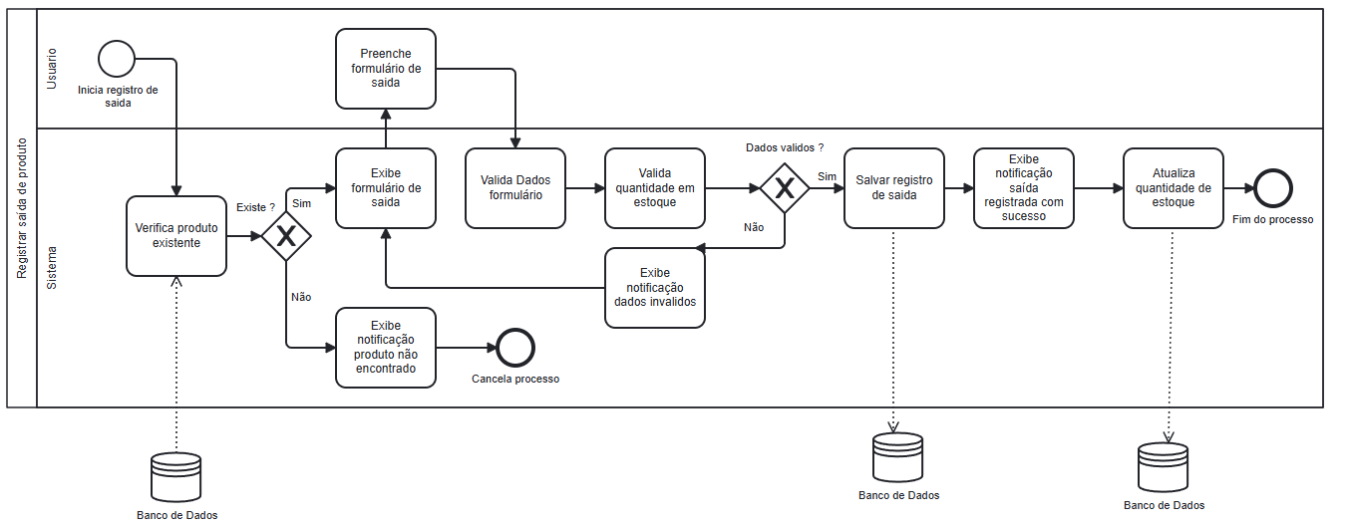**
  2. **Cadastrar produto**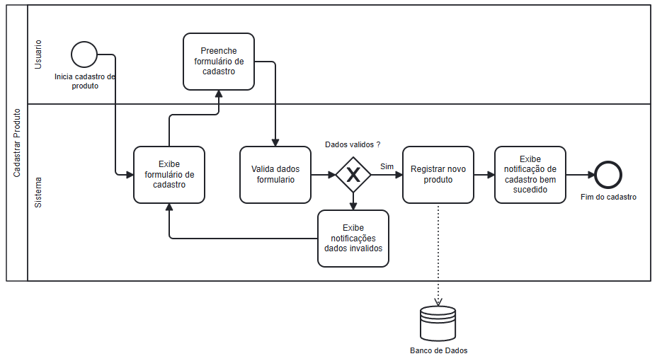
  3. **Cadastrar usuário**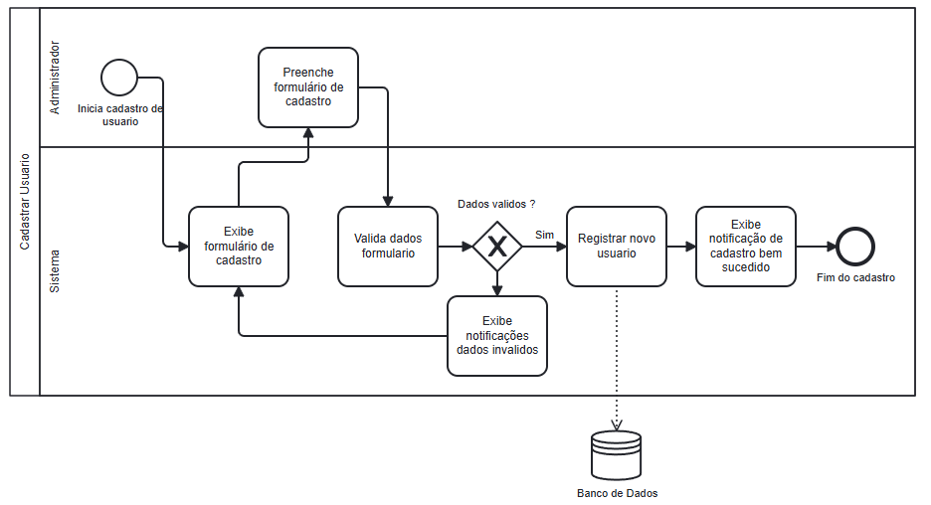
  4. **Gerenciar permissões de usuário**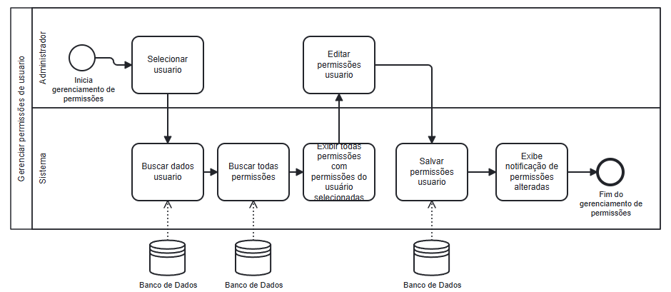
  5. **Alterar dados do produto  
     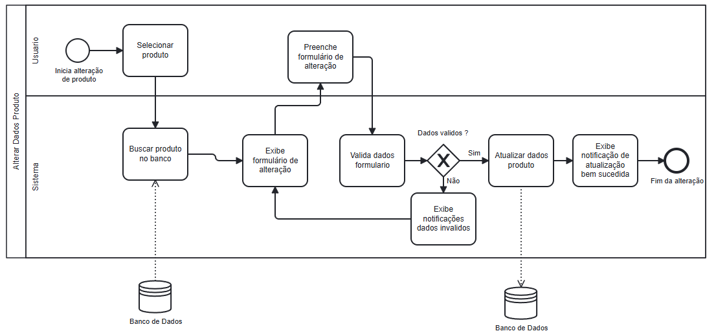**
  6. **Alterar dados do usuário**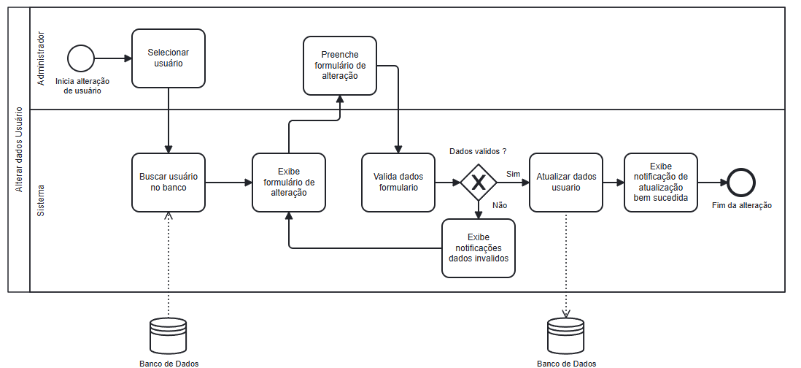
  7. **Exclusão de produto**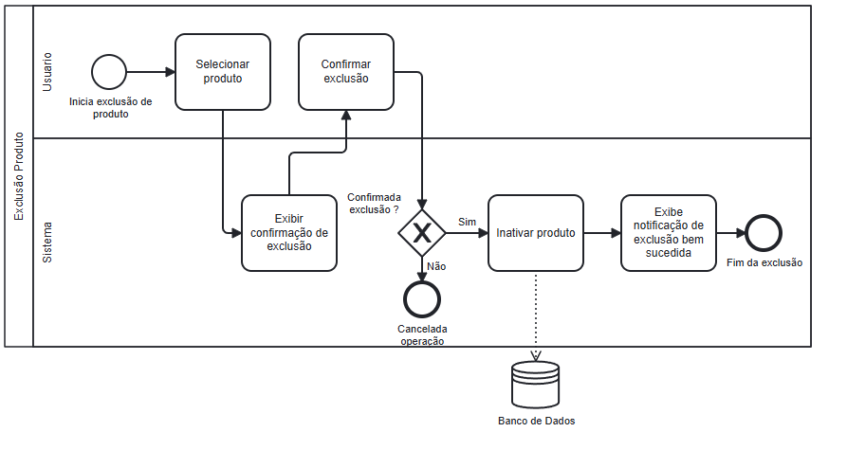
  8. **Registrar entrada de produto**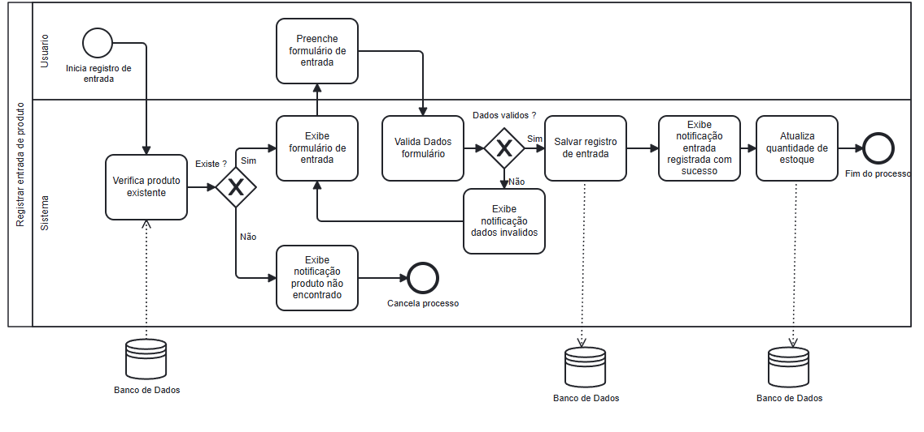
  9. **Exclusão de usuário**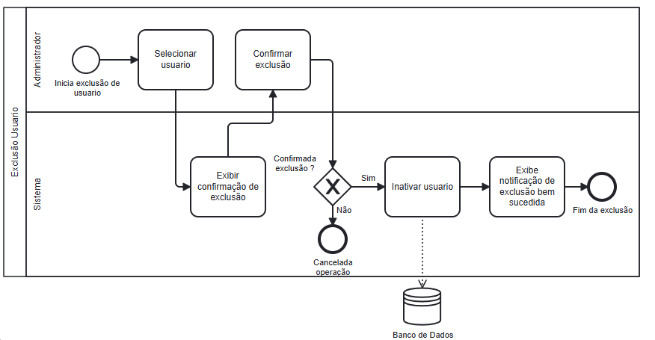

# Caso de Uso

Os casos de uso são descrições de como os usuários interagem com o sistema para atingir objetivos específicos. Eles ajudam a definir as funcionalidades do sistema a partir da perspectiva do usuário.

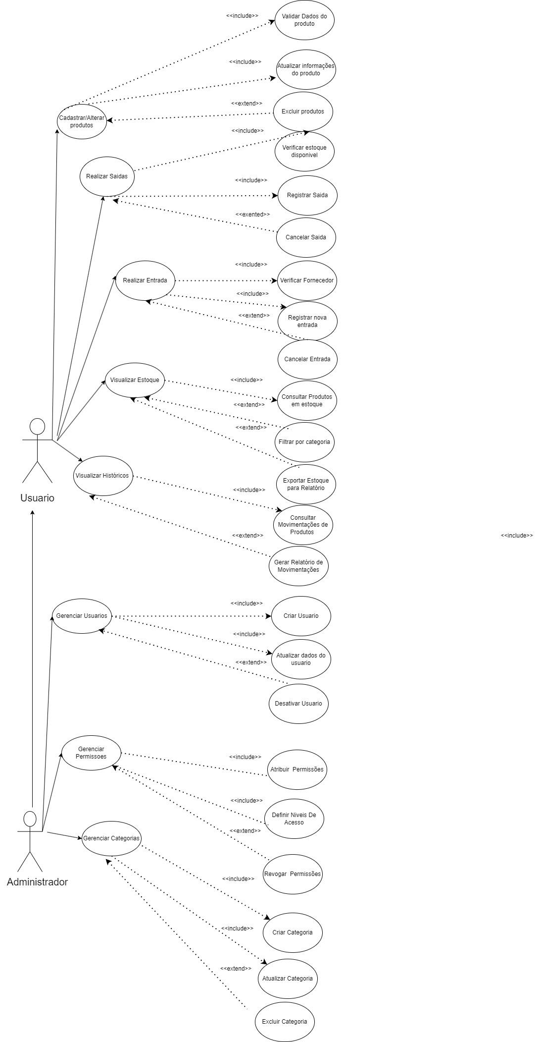

1. **Dicionário de Caso de Uso**O Dicionário de Dados define os dados usados no sistema, descrevendo suas

características (nome, tipo, tamanho). é essencial para organizar e padronizar os

dados do banco, como produtos e categorias.

|  |  |
| --- | --- |
| Gerenciar Usuários | |
| Atores | Administrador |
| Descrição | Administrador pode criar, atualizar ou desativar usuários do sistema. |
| Dados | Nome, Sobrenome, E-mail, Função, Status. |
| Estimulo | Criar, atualizar ou desativar usuários no sistema. |
| Resposta | Criação atualizações banco de dados. |

|  |  |
| --- | --- |
| Gerenciar Permissões | |
| Atores | Administrador |
| Descrição | Administrador define ou revoga níveis de acesso de usuários, atribuindo permissões. |
| Dados | Nível de Acesso, Tipo de Permissão, Usuário. |
| Estimulo | Operações de Gerenciar Permissões. |
| Resposta | Atribuir ou revogar permissões de usuários. |

|  |  |
| --- | --- |
| Gerenciar Categorias | |
| Atores | Administrador |
| Descrição | Administrador cria, atualiza ou exclui categorias de produtos. |
| Dados | Nome da Categoria, ID da Categoria. |
| Estimulo | Operações de Gerenciar Categorias. |
| Resposta | Criar, atualizar ou excluir categorias. |

|  |  |
| --- | --- |
| Cadastrar/Alterar Produtos | |
| Atores | Usuário |
| Descrição | O Usuário pode cadastrar novos produtos ou alterar informações de produtos já existentes. |
| Dados | Nome do Produto, Quantidade, Categoria, Preço. |
| Estimulo | Operações de Cadastrar/Alterar Produtos. |
| Resposta | Cadastrar ou atualizar informações dos produtos no sistema. |

|  |  |
| --- | --- |
| Realizar Saídas | |
| Atores | Usuário |
| Descrição | O Usuário registra saídas de produtos do estoque, informando itens e quantidade. |
| Dados | Nome do Produto, Quantidade, Data, Destino. |
| Estimulo | Operações de Realizar Saídas. |
| Resposta | Registrar saída de produto e atualizar o estoque. |

|  |  |
| --- | --- |
| Realizar Entradas | |
| Atores | Usuário |
| Descrição | O Usuário registra novas entradas de produtos no estoque. |
| Dados | Nome do Produto, Quantidade, Fornecedor, Data. |
| Estimulo | Operações de Realizar Entradas. |
| Resposta | Registrar nova entrada e atualizar o estoque. |

|  |  |
| --- | --- |
| Visualizar Estoque | |
| Atores | Usuário |
| Descrição | O Usuário visualiza produtos disponíveis no estoque, com detalhes sobre a quantidade e categoria. |
| Dados | Nome do Produto, Quantidade, Categoria. |
| Estimulo | Operações de Visualizar Estoque. |
| Resposta | Exibir lista de produtos em estoque. |

|  |  |
| --- | --- |
| Visualizar Históricos | |
| Atores | Usuário |
| Descrição | O Usuário consulta o histórico de movimentações de produtos no estoque, visualizando entradas e saídas. |
| Dados | Nome do Produto, Tipo de Movimentação, Quantidade, Data |
| Estimulo | Operações de Visualizar Históricos |
| Resposta | Exibir histórico de movimentações de produtos no estoque. |

# Separação das Atividades entre a Equipe

A separação das atividades entre a equipe de desenvolvimento é a seguinte:

* Front-end: Felipe Gonçalves e Lucas Facchio
* Back-end: João Víctor e Lucas Coutinho
* Documentação: Lucas Morais, Luiz Eduardo e Victor Vidal

# Considerações Finais

O projeto "Estoque Fácil" representa um avanço considerável na gestão de inventário para o setor agrícola da empresa. Com a substituição do processo manual atual por um sistema web integrado, visamos:

* **Melhorar a precisão e eficiência nas operações de controle de estoque:** O sistema proporcionará um aumento significativo na exatidão e na eficiência das operações de gerenciamento de inventário.
* **Minimizar erros humanos e reduzir riscos operacionais:** A automação permitirá a diminuição dos erros causados por processos manuais e a mitigação dos riscos associados à operação.
* **Facilitar a análise de dados em tempo real para decisões mais informadas:** O sistema permitirá a tomada de decisões baseadas em dados atualizados em tempo real, proporcionando insights valiosos para o gerenciamento.
* **Aumentar a produtividade geral do setor:** A implementação do sistema resultará em uma elevação na produtividade geral do setor agrícola, otimizando o gerenciamento do estoque.

Com a implementação bem-sucedida do "Estoque Fácil", a empresa estará preparada para enfrentar desafios futuros e manter sua competitividade no mercado.